Конспект ООД по художественно-эстетическому развитию в подготовительной логопедической группе «Кошки на окошке»
Подготовила и провела
воспитатель Курочкина С.Н.
Цель: закреплять умение рисовать животных, правильно располагать их на листе.
Задачи:
- закреплять умение рисовать крупные объекты, правильно располагать их на листе, рисовать прямые линии, развивать мелкую моторику рук;
- создать условия для развития творческих способностей детей, воображения и восприятия окружающего мира;
- воспитывать доброе и нежное отношение к домашним животным, воспитывать аккуратность при выполнении работы, умение ее старательно выполнять.
Оборудование и материалы: картинки и рисунки с изображением кошки, компьютер, презентация о кошках, аудиозапись отрывка из сказки «Кошкин дом», лист бумаги, кисти, гуашь, палитра, баночка-непроливайка, салфетки.
Ход ООД
1. Вводная часть
Воспитатель: Ребята! Хочу загадать вам загадку: «Мордочка усатая, Шубка полосатая, Часто умывается, А с водой не знается. Правильно, это кошка!
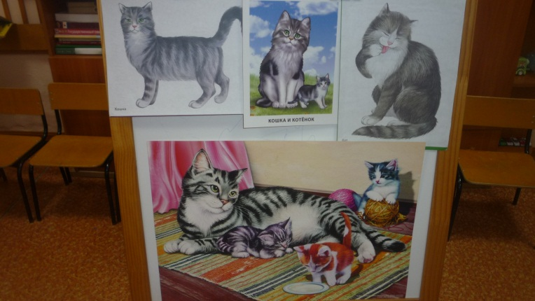
- Сегодня мы с вами будем рисовать, как вы уже догадались…. (на доске изображение кошки, заранее выполненной педагогом, как образец).
Дети: Кошку!
Воспитатель: Правильно, кошку. Кошка относится к семейству кошачьих. Семейство кошачьих очень большое, к диким кошкам относятся тигр, лев, леопард, ягуар, пантера, рысь. А кошка животное домашнее или дикое?
Ответы детей.
Воспитатель: Правильно, кошка домашнее животное. Ребята, а какого цвета бывают кошки?
Ответы детей.
- Правильно! Кошки бывают различной окраски белой, черной, серой, рыжей и полосатой.
- Посмотрите, какие выразительные глаза у кошки, какие пышные усы.
Воспитатель: Ребята, а у кого из вас дома живет кошка? Какого она цвета, какие глазки? Как ее зовут? Что она любит кушать, как играет?
Ответы детей.
- Ребята, а сейчас мы прослушаем отрывок, угадайте, из какой это сказки? (Прослушиваем отрывок из сказки «Кошкин дом»)
Ответы детей.
- Правильно, это «Кошкин дом». И рисовать сегодня мы будем кошкин дом. В этом доме у каждой кошки есть свое окошко.
- Давайте нарисуем кошку в окошке, а потом поселим в нашем домике.
- Ребята, а чтобы нарисовать кошку, назовите, какой формы у кошечки голова, туловище, ушки, нос, глаза, усы, хвост?
Ответы детей (Голова круглая, ушки треугольные, туловище круглое, круглый нос, полукруглые глаза, пушистые усы и хвост)
2. Поэтапное выполнение рисунка. Практическая деятельность детей
Педагог объясняет и показывает технику рисования на доске:
- Ну а сейчас, мы будем рисовать кошку.
- Лист бумаги располагаем по вертикали. Рисуем на всей поверхности листа.
- Итак, на какую фигуру похожа голова кошки? (круг)
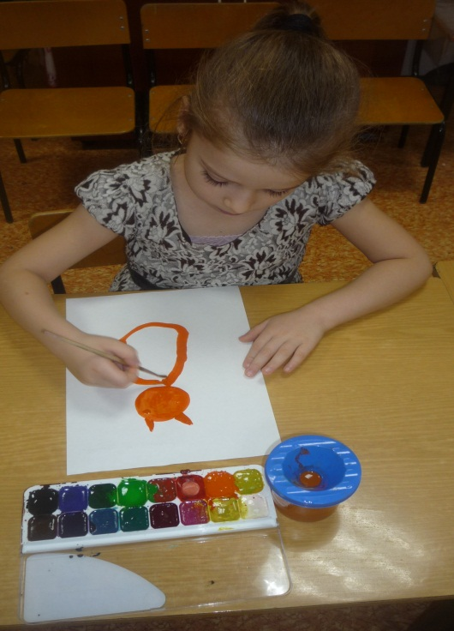
- Рисуем голову в виде круга!
- Какой формы ушки? (треугольники)
-Глаза? (Большие, полукруглые)
- Рисуем носик и сразу от него рот и усы, длинные, пушистые.
- Рисуем круглое туловище.
- Рисуем полукругом хвостик!
- Дорисуем на окне занавески, украсим цветами.
Дети выполняют рисунок карандашом.
Пальчиковая гимнастика «Котята»
У кошечки нашей есть десять котят (медленно сгибаем и разгибаем пальцы)
Сейчас все котята по парам стоят (прижимаем кончики пальцев и ладони друг к другу)
Два толстых, два ловких, два длинных, два хитрых
Два маленьких самых и самых красивых (не разжимая ладоней, постукиваем соответствующими пальцами друг о друга, сначала большим пальцем, указательным и т. д.)
Воспитатель: Молодцы! Наши пальчики отдохнули! А теперь разукрасим кошку разными цветами!
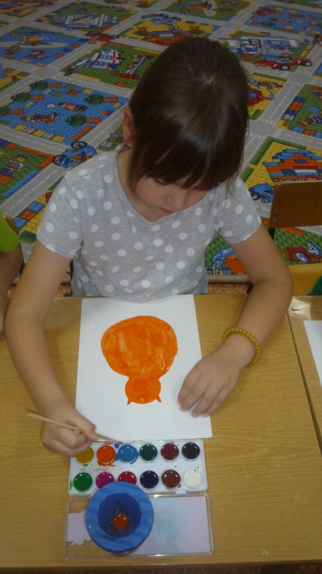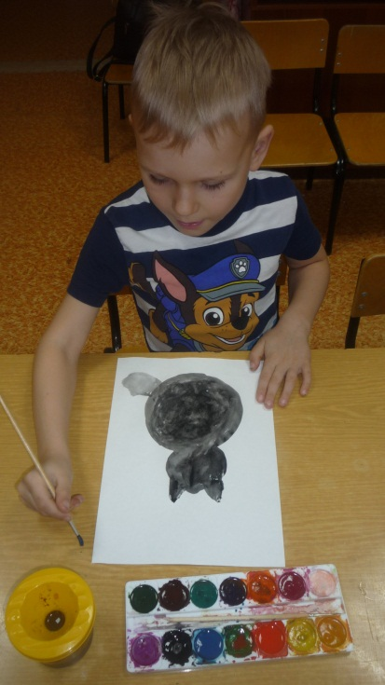
- Ребята, какого цвета будет ваша кошка? Рыжего, черного, белого, а может быть полосатого?
Дети выполняют рисунок, подбирая цвета для кошки и окна.
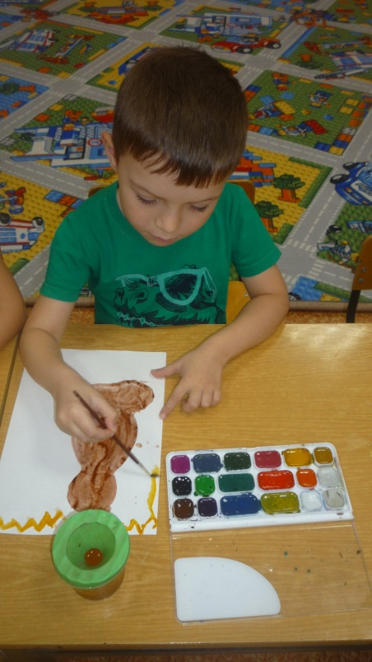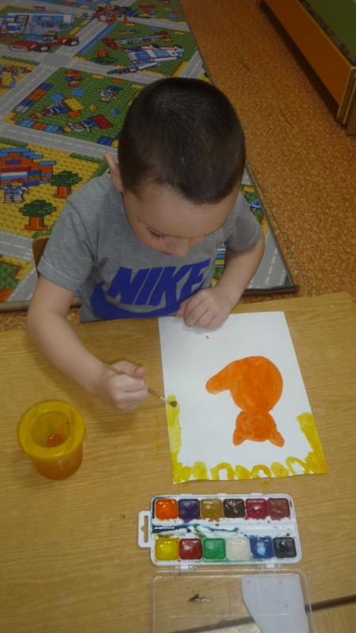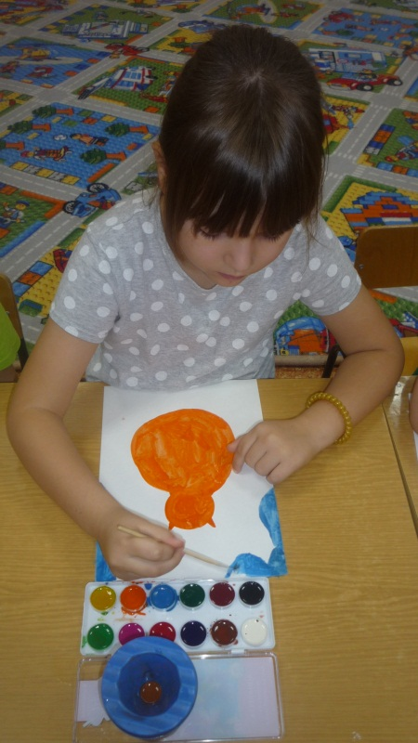
Педагог помогает, объясняет, показывает индивидуально каждому ребёнку этапы выполнения работы.
3. Итог занятия
Педагог подводит итоги занятия. Организует выставку работ детей.
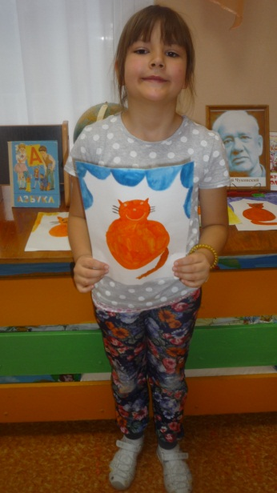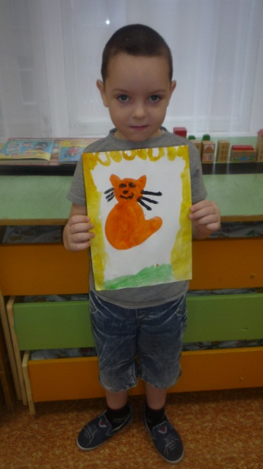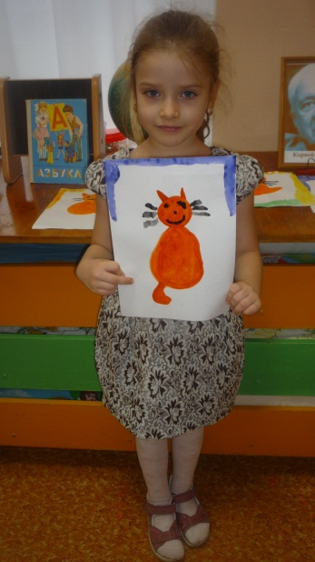
- Ребята, сейчас мы поселим наших кошек в кошкин дом. (Прикрепляем работы на заготовленный из цветной бумаги дом).
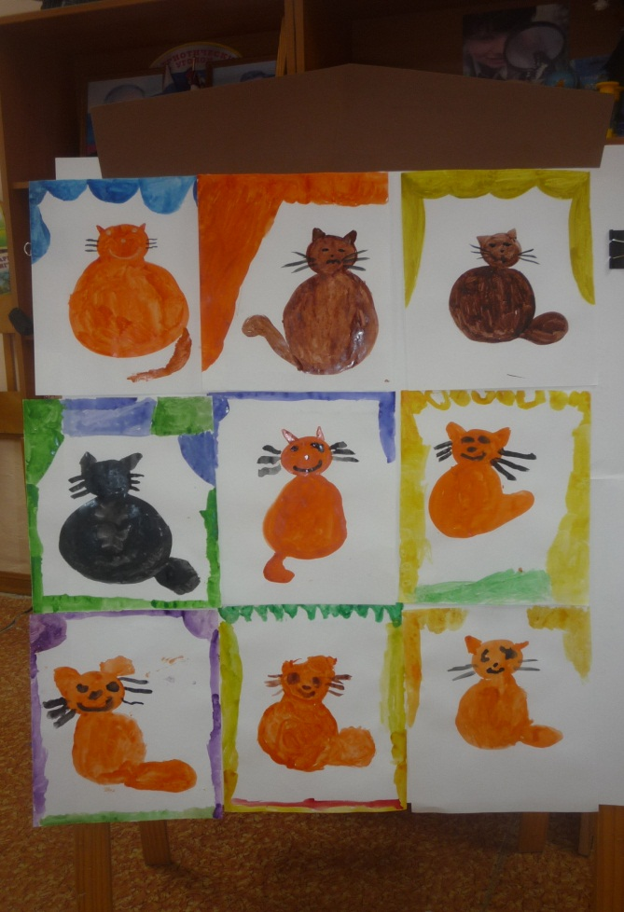
- Давайте, ребята, еще раз проговорим, какой формы голова у кошки? А туловище, ушки, глаза, лапки?
- Молодцы! Все правильно! Посмотрите, какой замечательный дом получился! Все кошки красивые, у каждой своя окраска, пушистые усы, выразительные глаза.
- Вы хорошо потрудились, все молодцы!

